**Evaluacion Tics**

**TICS**

**JHOAN CAMILO CHARRY PEREZ**

**Servicio Nacional de Aprendizaje SENA Sede Industria**

**Tecnólogo en análisis y desarrollo de software**

**NEIVA, HUILA**

**11 DE JUNIO 2025**

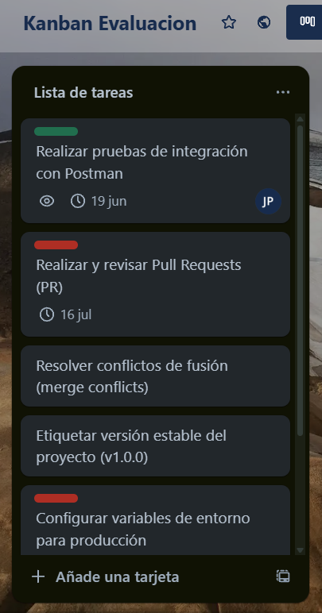

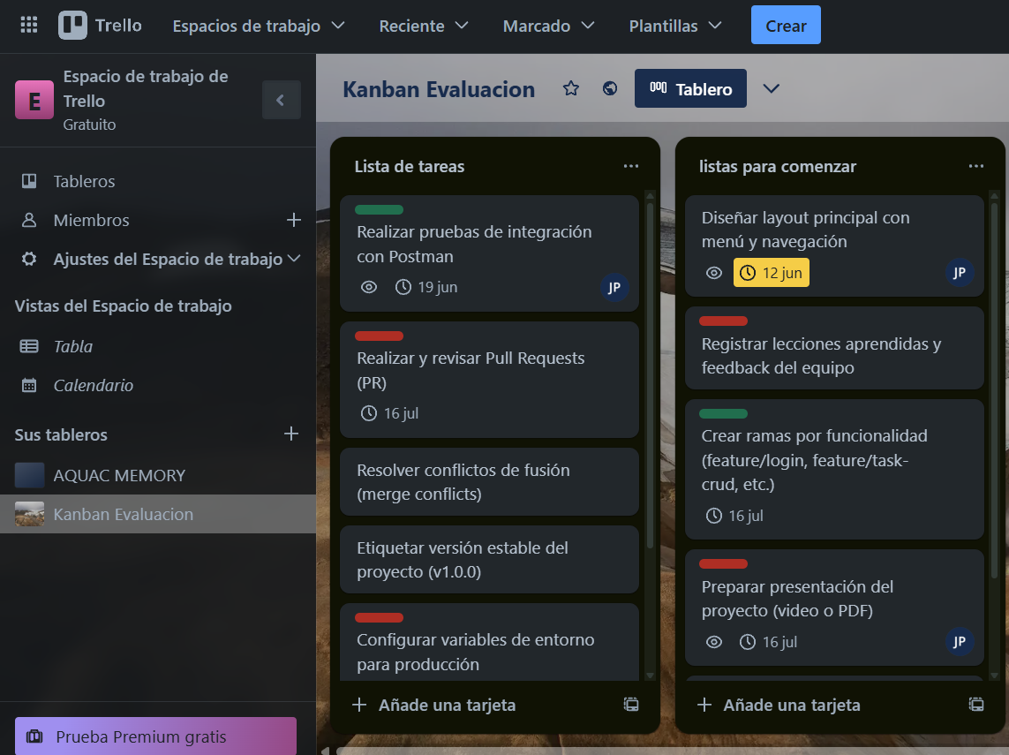

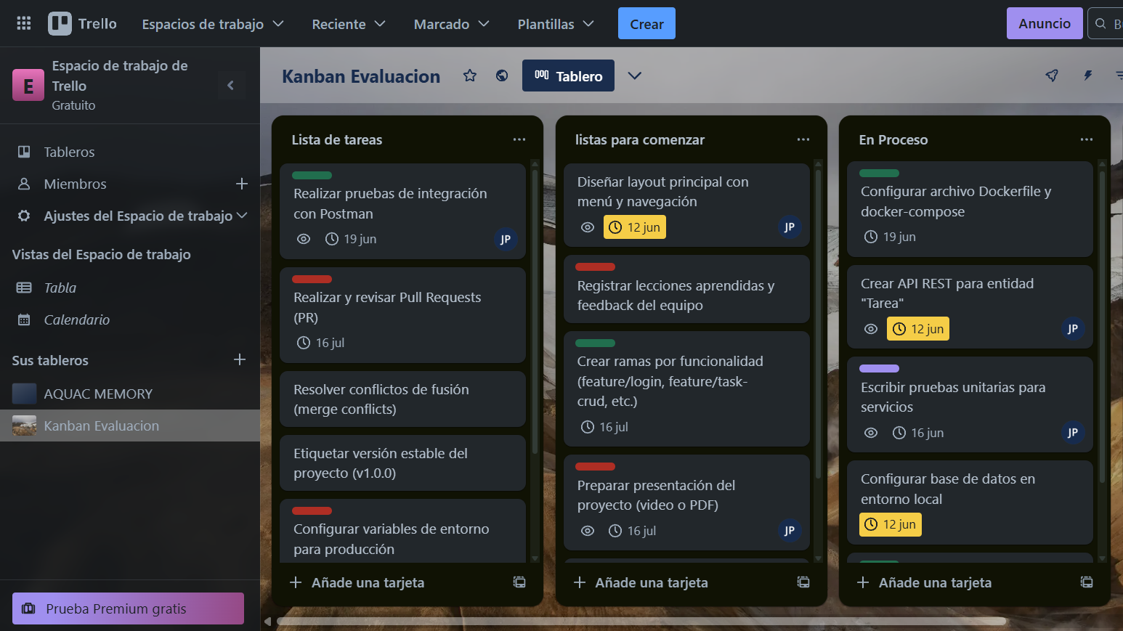

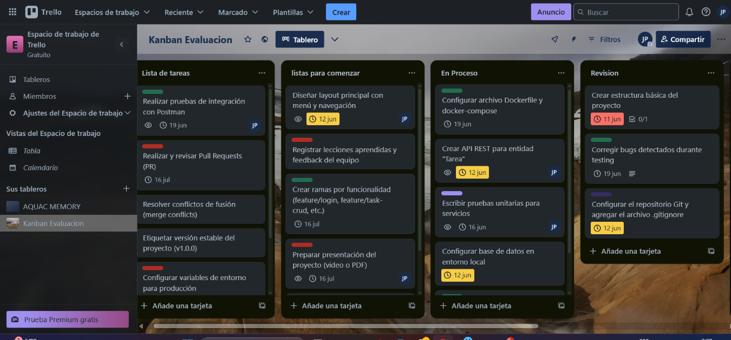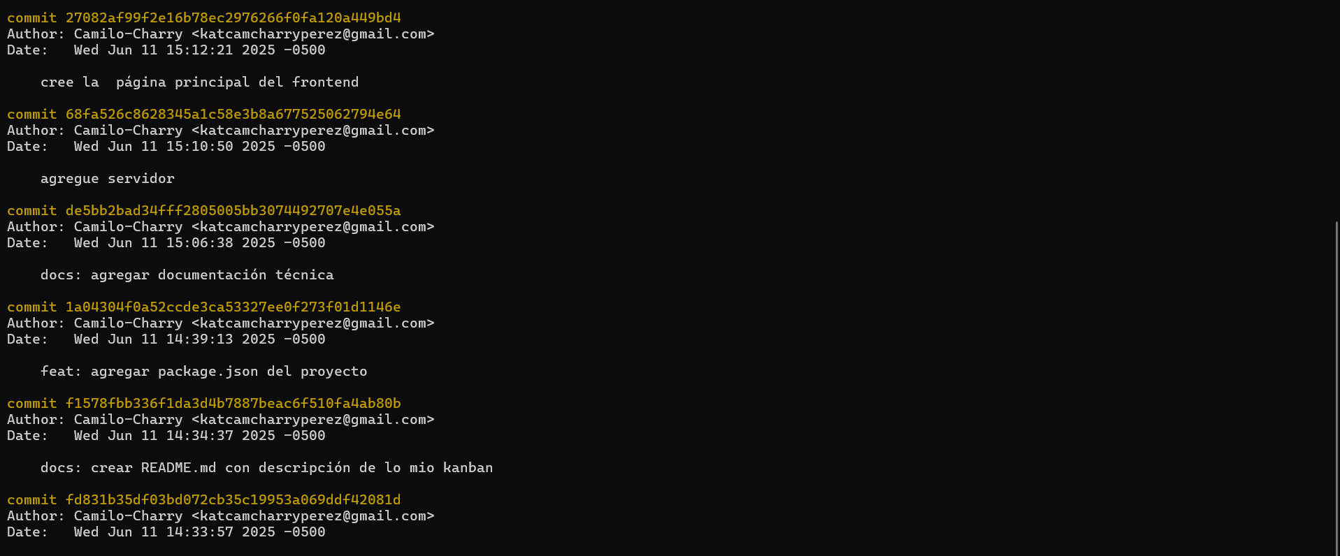

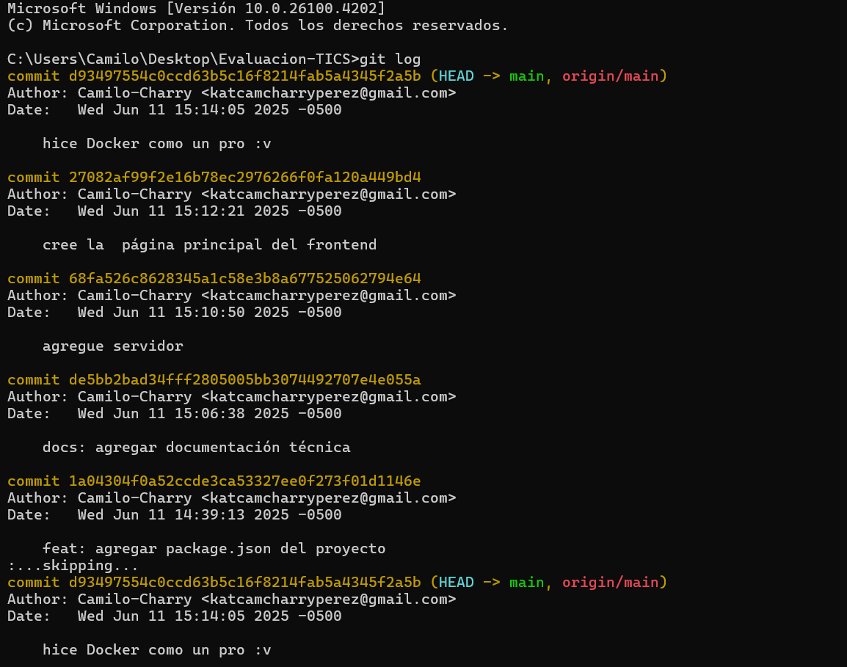

Trello: https://trello.com/b/MaVAr10h/kanban-evaluacion